UNIVERSIDADE PARANAENSE
CURSO DE SISTEMAS DE INFORMAÇÃO

Cauã Vinicius Lopes de Oliveira
Gabriel Yones Chedid

Product Manager - Sistema de gerenciamento de produtos

PARANAVAÍ
2026

Cauã Vinicius Lopes de Oliveira
Gabriel Yones Chedid

Product Manager - Sistema de gerenciamento de produtos

Trabalho do Projeto Integrador em Sistemas de Informação apresentado à banca examinadora do curso de Sistemas de Informação da Universidade Paranaense - UNIPAR.

Orientação: Prof. Me. Jaime William Dias

PARANAVAÍ
2026
Cauã Vinicius Lopes de Oliveira
Gabriel Yones Chedid

Product Manager - Sistema de gerenciamento de produtos

Trabalho do Projeto integrador em Sistemas de Informação aprovado como requisito parcial para obtenção de grau da Universidade Paranaense – UNIPAR, pela seguinte banca examinadora:

_________________________________________________
Profa. Ma. Claudete Werner
Mestre em Ciência da Computação

_________________________________________________
Prof. Me. Jaime William Dias
Mestre em Ciência da Computação

_________________________________________________
Prof. Esp. Ricardo Ribeiro Rufino
Especialista em Programação Orientada a Objetos - JAVA

Paranavaí, 26 de maio de 2026

RESUMO
O presente trabalho apresenta o desenvolvimento do sistema Product Manager, uma aplicação web desenvolvida para auxiliar no gerenciamento de cadastros de produtos para lojas de comércio e varejo. O sistema foi desenvolvido utilizando a linguagem Java com Spring Boot no backend e banco de dados PostgreSQL.
O objetivo principal do sistema é informatizar processos relacionados ao gerenciamento de produtos, estoque de produtos e categorias, proporcionando maior organização e eficiência operacional ao estabelecimento.
Durante o desenvolvimento foram aplicados conceitos de programação orientada a objetos, integração com banco de dados utilizando JPA/Hibernate, autenticação com JWT e desenvolvimento de APIs RESTful.
O sistema possui funcionalidades de autenticação de usuários com controle de papéis (USER/ADMIN), gerenciamento de lojas, categorias e produtos, além de armazenamento persistente das informações em banco de dados relacional.

Palavras-chave: Java. Spring Boot. PostgreSQL. Sistema Web. API REST. JWT. Gerenciamento. Produtos

ABSTRACT
This project presents the development of the Product Manager system, a web application created to assist in the management of products of a hamburger restaurant. The system was developed using the Java programming language with Spring Boot on the backend and PostgreSQL database.
The main objective of the system is to computerize processes related to user management, product stock and categories, providing greater organization and operational efficiency to the establishment.
During the development, concepts related to object-oriented programming, database integration using JPA/Hibernate, JWT authentication and RESTful API development were applied.
The system includes user authentication with role control (USER/ADMIN), store, category and product management, as well as persistent data storage in a relational database.

Keywords: Java. Spring Boot. PostgreSQL. Web System. REST API. JWT. Hamburger Restaurant.

LISTA DE ILUSTRAÇÕES
Figura 1 - Diagrama Entidade-Relacionamento (ERD) ....................... 14

SUMÁRIO
RESUMO ...................................................................................................... 4
ABSTRACT .................................................................................................. 5
1. INTRODUÇÃO ........................................................................................ 8
2. OBJETIVOS ........................................................................................... 9
2.1 Objetivo Geral .................................................................................. 9
2.2 Objetivos Específicos ........................................................................ 9
3. REFERENCIAL TEÓRICO ..................................................................... 9
3.1 Linguagem Java ................................................................................ 9
3.2 Spring Boot ....................................................................................... 10
3.3 Banco de Dados PostgreSQL ............................................................ 10
3.4 JPA e Hibernate ................................................................................ 10
3.5 Autenticação JWT .............................................................................. 10
4. METODOLOGIA .................................................................................... 11
5. DESENVOLVIMENTO DO SISTEMA .................................................... 11
5.1 Estrutura do Projeto .......................................................................... 11
5.2 Funcionalidades Identificadas ............................................................ 12
5.3 Estrutura do Banco de Dados ............................................................ 13
5.4 Integração com Banco de Dados ...................................................... 14
6. DIAGRAMA ........................................................................................... 14
7. CONCLUSÃO ....................................................................................... 15
REFERÊNCIAS .......................................................................................... 16

1. INTRODUÇÃO
A utilização de sistemas computacionais tornou-se essencial para empresas que desejam melhorar a organização das informações e automatizar processos administrativos. Em estabelecimentos alimentícios, como hamburguerias, sistemas de gerenciamento auxiliam no controle de estoque, categorias de produtos e operações de venda.
O projeto Product Manager foi desenvolvido com o objetivo de criar uma aplicação web capaz de auxiliar no gerenciamento completo de uma hamburgueria, utilizando Java com Spring Boot no backend e PostgreSQL como banco de dados relacional.
O sistema possui funcionalidades voltadas ao controle de produtos, gerenciamento de categorias, autenticação de usuários com JWT e arquitetura multi-tenant orientada a lojas, substituindo controles manuais por processos informatizados e seguros.
A aplicação foi desenvolvida utilizando arquitetura RESTful, com endpoints organizados por módulos (auth, product, category, store, user) e persistência de dados gerenciada pelo framework Hibernate via JPA.
Além disso, o projeto permitiu aplicar conhecimentos relacionados à programação orientada a objetos, SQL, integração com banco de dados, segurança com Spring Security e desenvolvimento de APIs REST.

2. OBJETIVOS

2.1 Objetivo Geral
Desenvolver um sistema computacional web para auxiliar no gerenciamento de produtos, categorias e usuários da hamburgueria, com arquitetura orientada a lojas (multi-tenant).

2.2 Objetivos Específicos
- Desenvolver sistema de autenticação de usuários com JWT;
- Implementar controle de produtos com preço, descrição e categoria;
- Desenvolver módulo de categorias por loja;
- Realizar integração com banco PostgreSQL via JPA/Hibernate;
- Criar APIs RESTful utilizando Spring Boot;
- Aplicar conceitos de programação orientada a objetos;
- Implementar arquitetura multi-tenant com isolamento por loja;
- Garantir segurança com Spring Security e controle de papéis USER/ADMIN.

3. REFERENCIAL TEÓRICO

3.1 Linguagem Java
Java é uma linguagem de programação orientada a objetos desenvolvida pela Sun Microsystems e atualmente mantida pela Oracle. A linguagem destaca-se por sua portabilidade, segurança e robustez, sendo amplamente utilizada no desenvolvimento de aplicações corporativas.
No projeto Product Manager, Java foi utilizado no desenvolvimento de toda a lógica do sistema, gerenciamento de entidades, integração com banco de dados e construção das funcionalidades da aplicação backend.

3.2 Spring Boot
Spring Boot é um framework baseado no ecossistema Spring que simplifica a criação de aplicações Java standalone e prontas para produção. Ele elimina a necessidade de configurações extensas e oferece servidores embutidos, facilitando o desenvolvimento de APIs RESTful.
No sistema Product Manager, o Spring Boot foi utilizado para estruturar os controladores REST, serviços de negócio, configurações de segurança e integração com o banco de dados.

3.3 Banco de Dados PostgreSQL
O PostgreSQL é um sistema gerenciador de banco de dados relacional de código aberto amplamente utilizado em aplicações comerciais. Ele oferece suporte a tipos de dados avançados, transações ACID e alta confiabilidade.
No sistema Product Manager, o PostgreSQL foi utilizado para armazenar informações relacionadas às lojas, usuários, categorias e produtos, com o banco nomeado productmanager na porta 5432.

3.4 JPA e Hibernate
JPA (Java Persistence API) é uma especificação Java para mapeamento objeto-relacional (ORM). O Hibernate é a implementação mais utilizada desta especificação, permitindo mapear classes Java para tabelas do banco de dados de forma automática.
No projeto, JPA e Hibernate foram utilizados para mapear as entidades Store, User, Category e Product para suas respectivas tabelas no PostgreSQL, com geração automática do esquema via ddl-auto=update.

3.5 Autenticação JWT
JWT (JSON Web Token) é um padrão aberto para transmissão segura de informações entre partes como um objeto JSON. Tokens JWT são assinados digitalmente e podem ser verificados sem necessidade de consulta ao banco de dados.
No Product Manager, JWT foi utilizado em conjunto com Spring Security para autenticação stateless, com tokens de acesso de 15 minutos e tokens de refresh de 7 dias, garantindo segurança e escalabilidade.

4. METODOLOGIA
Inicialmente foi realizado o levantamento dos requisitos necessários para o funcionamento do sistema, identificando as entidades principais: loja, usuário, categoria e produto.
Após essa etapa, foi desenvolvida a modelagem do banco de dados PostgreSQL contendo tabelas para stores, users, categories e products, com relacionamentos definidos via chaves estrangeiras.
O desenvolvimento da aplicação foi realizado utilizando Java 17 com Spring Boot, seguindo a arquitetura em camadas: controller, service, repository e entity.
As APIs RESTful foram construídas seguindo padrões HTTP e a integração com o banco de dados foi realizada utilizando JPA/Hibernate com geração automática do esquema.
Durante o desenvolvimento foram realizados testes relacionados à autenticação JWT, operações CRUD de produtos, categorias e usuários, além de validação das regras de negócio por loja.

5. DESENVOLVIMENTO DO SISTEMA

5.1 Estrutura do Projeto
Após análise do projeto, foram identificadas as seguintes classes e pacotes Java:

Classe / Arquivo | Função
ProductManagerApplication.java | Classe principal Spring Boot
SecurityConfig.java | Configuração de segurança JWT
JwtAuthenticationFilter.java | Filtro de autenticação JWT
UserDetailsServiceImpl.java | Carregamento de usuários
AuthController.java | Endpoints de autenticação
AuthService.java | Lógica de login e registro
JwtService.java | Geração e validação de tokens
ProductController.java | Endpoints de produtos
ProductService.java | Regras de negócio de produtos
ProductRepository.java | Acesso a dados de produtos
Product.java | Entidade produto
CategoryController.java | Endpoints de categorias
CategoryService.java | Regras de negócio de categorias
CategoryRepository.java | Acesso a dados de categorias
Category.java | Entidade categoria
Store.java | Entidade loja (tenant)
StoreRepository.java | Acesso a dados de lojas
User.java | Entidade usuário
UserRepository.java | Acesso a dados de usuários

5.2 Funcionalidades Identificadas
Com base na análise do código-fonte e banco de dados, foram identificadas as seguintes funcionalidades:

Sistema de Autenticação (JWT)
- Registro de usuários com loja associada;
- Login com geração de access token (15 min) e refresh token (7 dias);
- Validação stateless via Spring Security;
- Controle de papéis: USER e ADMIN.

Gerenciamento de Produtos
- Cadastro de produtos com nome, descrição e preço;
- Associação de produto a categoria e loja;
- Listagem, edição e exclusão de produtos;
- Isolamento por loja (multi-tenant).

Gerenciamento de Categorias
- Cadastro de categorias por loja;
- Constraint de unicidade por nome e loja;
- Listagem e exclusão de categorias.

Integração com PostgreSQL
- Inserção de registros via JPA;
- Atualização de dados com rastreamento de timestamps;
- Exclusão de informações;
- Consultas com filtros por loja.

5.3 Estrutura do Banco de Dados
O banco de dados productmanager (PostgreSQL, porta 5432) contém 4 tabelas principais geradas automaticamente pelo Hibernate:

Tabela stores
Campo | Tipo | Restrição
id | BIGINT | PK, AUTO_INCREMENT
name | VARCHAR | NOT NULL, UNIQUE
created_at | TIMESTAMP | NOT NULL

Tabela users
Campo | Tipo | Restrição
id | BIGINT | PK, AUTO_INCREMENT
name | VARCHAR | NOT NULL
email | VARCHAR | NOT NULL, UNIQUE
password | VARCHAR | NOT NULL
role | VARCHAR | ENUM: USER, ADMIN
store_id | BIGINT | FK → stores(id)
created_at | TIMESTAMP | NOT NULL

Tabela categories
Campo | Tipo | Restrição
id | BIGINT | PK, AUTO_INCREMENT
name | VARCHAR | NOT NULL
description | TEXT
store_id | BIGINT | FK → stores(id)
created_at | TIMESTAMP | NOT NULL

Tabela products
Campo | Tipo | Restrição
id | BIGINT | PK, AUTO_INCREMENT
name | VARCHAR | NOT NULL
description | TEXT
price | DECIMAL(10,2) | NOT NULL, POSITIVE
category_id | BIGINT | FK → categories(id)
store_id | BIGINT | FK → stores(id)
created_at | TIMESTAMP | NOT NULL
updated_at | TIMESTAMP

5.4 Integração com Banco de Dados
A integração com PostgreSQL foi realizada utilizando JPA e Hibernate configurados no arquivo application.yml. O modo ddl-auto=update garante que o Hibernate cria e atualiza automaticamente as tabelas conforme as entidades Java.
Por meio dessas integrações foi possível executar operações responsáveis pelo gerenciamento das informações do sistema.
Os principais comandos utilizados pelo JPA foram:
- INSERT — ao persistir novas entidades;
- UPDATE — ao atualizar registros existentes;
- DELETE — ao remover entidades;
- SELECT — ao consultar dados com filtros por loja.
Também foi utilizado sistema de chave primária do tipo BIGINT com geração por IDENTITY para identificação dos registros.

6. DIAGRAMA
A figura a seguir apresenta o Diagrama Entidade-Relacionamento (ERD) do sistema Product Manager, no padrão Astah, evidenciando as 4 tabelas do banco de dados productmanager e seus relacionamentos:

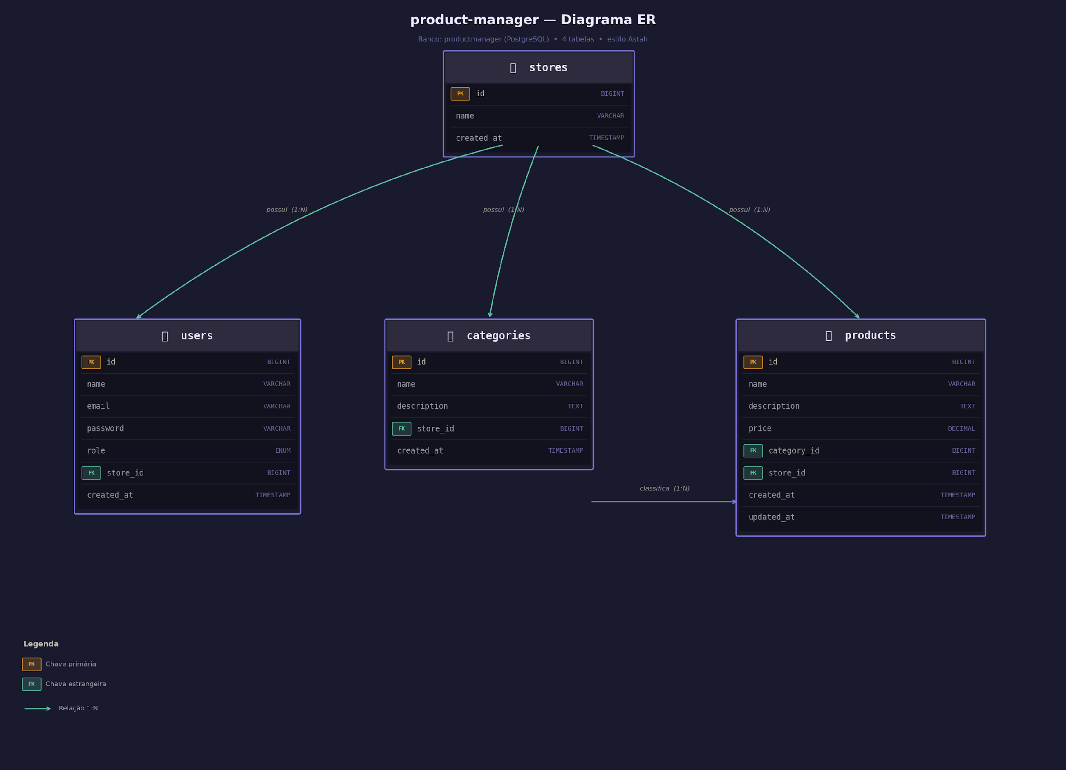
Figura 1 - Diagrama Entidade-Relacionamento (ERD) — Padrão Astah
Fonte: Elaborado pelos autores (2026).
O diagrama evidencia a arquitetura multi-tenant do sistema, onde a tabela stores é o elemento central e todas as demais tabelas (users, categories, products) se relacionam a ela por meio de chaves estrangeiras. A tabela products possui relacionamento adicional com categories, permitindo a classificação dos produtos por categoria dentro de cada loja.

7. CONCLUSÃO
O desenvolvimento do sistema Product Manager permitiu aplicar conhecimentos adquiridos durante o curso de Sistemas de Informação, integrando tecnologias modernas de desenvolvimento web com Java e Spring Boot.
Durante o projeto foram utilizados conceitos relacionados à programação orientada a objetos, APIs RESTful, SQL e integração com banco de dados relacional PostgreSQL, além de segurança de sistemas com autenticação JWT e Spring Security.
O sistema desenvolvido atingiu os objetivos propostos, proporcionando uma solução web para gerenciamento de produtos de hamburgueria com arquitetura multi-tenant, isolamento por loja e controle de acesso por papéis de usuário.
A arquitetura em camadas (controller, service, repository, entity) garantiu organização, manutenibilidade e escalabilidade do código, seguindo boas práticas de desenvolvimento de software.

Como melhorias futuras, o sistema poderá receber funcionalidades como:
- Módulo de vendas e pedidos;
- Relatórios financeiros e de estoque;
- Dashboard administrativo;
- Emissão de notas fiscais;
- Aplicativo mobile para gerenciamento.

REFERÊNCIAS
SPRING. Spring Boot Reference Documentation. Disponível em: https://docs.spring.io/spring-boot/docs/current/reference/html/. Acesso em: 10 abril 2026.

HIBERNATE. Hibernate ORM Documentation. Disponível em: https://hibernate.org/orm/documentation/. Acesso em: 15 março 2026.

POSTGRESQL. PostgreSQL 16 Documentation. Disponível em: https://www.postgresql.org/docs/. Acesso em: 20 março 2026.

BAELDUNG. Spring Security and JWT Tutorial. Disponível em: https://www.baeldung.com/spring-security-oauth-jwt. Acesso em: 05 abril 2026.

ANSELMO, Fernando. Aplicando lógica orientada a objetos em Java. Florianópolis: Visual Books, 2003. 113 p. ISBN 85-7502-126-5.

JESUS, João Batista de. ANSI-SQL 89/92. Rio de Janeiro: Axcel Books, 2004. 124 p. ISBN 85-7323-224-2.

YOUTUBE. Curso de Spring Boot Completo. Disponível em: https://www.youtube.com. Acesso em: 25 abril 2026.

NEON TECH. Conectando ao PostgreSQL com JDBC. Disponível em: https://neon.tech/docs/connect/connect-jdbc. Acesso em: 19 abril 2026.

